Ngày …… tháng …… năm …… Họ và tên giáo viên: ……………………………
Tổ chuyên môn: Sử – Địa – Sinh
TÊN BÀI DẠY: BÀI 18: Một số hình thức tổ chức lãnh thổ công nghiệp
Môn học: Địa lí; lớp: 12
Thời gian thực hiện: 1 tiết (tiết 33)
I. MỤC TIÊU
1. Kiến thức:
- Phân tích được một số hình thức tổ chức lãnh thổ công nghiệp ở Việt Nam: khu công nghiệp, khu công nghệ cao.
2. Năng lực:
- Năng lực chung: tự chủ và tự học; giao tiếp và hợp tác; giải quyết vấn đề và sáng tạo.
- Năng lực đặc thù:
+ Năng lực nhận thức: so sánh KCN và khu CNC; phân tích vai trò trong phát triển kinh tế.
+ Năng lực tìm hiểu địa lí: đọc bản đồ phân bố KCN và khu CNC; tra cứu thông tin từ Bộ KH–ĐT.
+ Năng lực vận dụng: liên hệ KCN tại Gia Lai (KCN Trà Đa, Nam Pleiku).
3. Phẩm chất:
- Chăm chỉ: tích cực hoàn thành phiếu học tập.
- Trách nhiệm: ý thức về lao động có kỹ năng cho các KCN và khu CNC.
- Sáng tạo: đề xuất mô hình tổ chức lãnh thổ CN phù hợp địa phương.
4. Tích hợp – Năng lực số:
+ 1.1.NC1b: Tra cứu danh sách KCN và khu CNC từ Bộ KH–ĐT (mpi.gov.vn).
+ năng lực AI 12.C3.2: Dùng AI tổng hợp thông tin về KCN; kiểm chứng và bổ sung từ nguồn chính thống.
II. THIẾT BỊ DẠY HỌC VÀ HỌC LIỆU
1. Thiết bị dạy học:
- GV: Máy tính, máy chiếu, Internet.
- HS: Điện thoại thông minh.
- Bản đồ phân bố KCN VN 2024; ảnh khu CNC Hoà Lạc và khu CNC TPHCM.
2. Học liệu:
- SGK Địa lí 12.
- Danh sách KCN theo tỉnh (nguồn Bộ KH–ĐT 2023); số liệu lao động trong KCN VN.
III. TIẾN TRÌNH DẠY HỌC
HOẠT ĐỘNG 1: MỞ ĐẦU (5 phút)
a) Mục tiêu:
- Tạo tình huống về vai trò của KCN trong thu hút đầu tư.
b) Nội dung:
GV chiếu ảnh khu KCN Bình Dương đông công nhân (2024) và khu CNC Hoà Lạc với các công ty IT. Hỏi: '2 mô hình này có gì khác nhau về loại hình lao động, sản phẩm và mục tiêu phát triển?'
c) Sản phẩm:
Nhận xét ban đầu của HS về 2 mô hình KCN và khu CNC.
d) Tổ chức thực hiện:
Bước 1 – Giao nhiệm vụ: GV chiếu ảnh, đặt câu hỏi.
Bước 2 – Thực hiện: HS nhận xét.
Bước 3 – Báo cáo: GV ghi ý kiến.
Bước 4 – Kết luận: GV dẫn dắt: Bài 18 phân tích hệ thống các hình thức tổ chức lãnh thổ công nghiệp hiện đại của VN.
HOẠT ĐỘNG 2: HÌNH THÀNH KIẾN THỨC MỚI (30 phút)
a) Mục tiêu:
- Phân tích đặc điểm, vai trò và phân bố của KCN và khu CNC.
- 1.1.NC1b: Tra cứu danh sách KCN từ mpi.gov.vn.
b) Nội dung:
ND1 (KCN, 15'): HS nhóm hoàn thành Phiếu HT – đặc điểm, phân bố, vai trò KCN; tra cứu tỉnh có nhiều KCN nhất. ND2 (Khu CNC, 15'): cặp đôi so sánh khu CNC với KCN thông thường; tìm hiểu khu CNC Hoà Lạc, TPHCM, Đà Nẵng.
c) Sản phẩm:
Phiếu HT số 1 (KCN); bảng so sánh KCN vs. khu CNC.
d) Tổ chức thực hiện:
Bước 1 – Giao nhiệm vụ: GV phát phiếu HT. ND1: yêu cầu tra số liệu KCN Gia Lai từ mpi.gov.vn. ND2: hướng dẫn dùng AI hỏi 'So sánh KCN và khu CNC tại VN', sau đó kiểm chứng.
Bước 2 – Thực hiện: HS thảo luận, điền phiếu, tra cứu Internet.
Bước 3 – Báo cáo: Đại diện 2 nhóm trình bày; nhóm khác bổ sung.
Bước 4 – Kết luận: GV chốt kiến thức. Liên hệ Gia Lai: KCN Trà Đa và Nam Pleiku đang hút vốn; định hướng xây dựng khu CNC nông nghiệp.
HOẠT ĐỘNG 3: LUYỆN TẬP (8 phút)
a) Mục tiêu:
- So sánh đặc điểm KCN và khu CNC; xác định phân bố trên bản đồ.
b) Nội dung:
HS điền bảng so sánh KCN vs. khu CNC (đặc điểm, quy mô, ngành CN, lao động, sản phẩm, phân bố); sau đó xác định trên bản đồ 3 khu CNC lớn nhất VN.
c) Sản phẩm:
Bảng so sánh KCN–khu CNC; xác định đúng 3 khu CNC trên bản đồ.
d) Tổ chức thực hiện:
Bước 1 – Giao nhiệm vụ: GV yêu cầu điền bảng cá nhân trong 5 phút.
Bước 2 – Thực hiện: HS điền bảng.
Bước 3 – Báo cáo: GV chiếu đáp án; HS đối chiếu.
Bước 4 – Kết luận: GV chốt và dặn chuẩn bị Bài 19 – Thực hành.
HOẠT ĐỘNG 4: VẬN DỤNG (2 phút)
a) Mục tiêu:
- Liên hệ phát triển KCN với tạo việc làm tại địa phương.
b) Nội dung:
Hỏi: 'KCN Trà Đa (Gia Lai) thu hút lao động chủ yếu từ đâu? Em có muốn làm việc trong KCN sau khi tốt nghiệp không? Cần kỹ năng gì?'
c) Sản phẩm:
Câu trả lời và định hướng của HS.
d) Tổ chức thực hiện:
Bước 1 – Giao nhiệm vụ: GV đặt câu hỏi.
Bước 2 – Thực hiện: HS chia sẻ.
Bước 3 – Báo cáo: GV liên hệ nhu cầu lao động có kỹ năng của KCN và khu CNC.
Bước 4 – Kết luận: GV dặn chuẩn bị Bài 19 – Thực hành vẽ biểu đồ công nghiệp.
PHỤ LỤC
Phiếu HT số 1 – Khu công nghiệp VN: Đặc điểm | Phân bố (vùng tập trung nhất) | Lao động | Vai trò (thu hút FDI, tạo việc làm, XNK).
Bảng so sánh: Tiêu chí (Loại CN chủ yếu / Quy mô / Nguồn lao động / Sản phẩm / Mục tiêu) × KCN / Khu CNC.

5. CỦNG CỐ VÀ DẶN DÒ
A. SƠ ĐỒ TƯ DUY
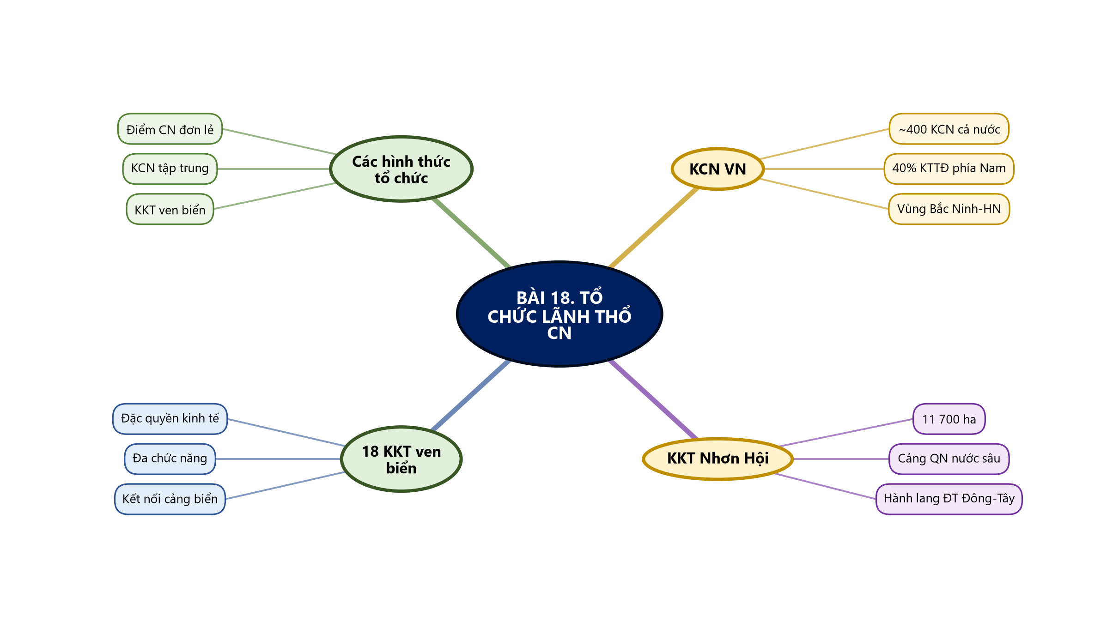
Sơ đồ tư duy – Bài 18. Tổ chức lãnh thổ CN (TTT biên soạn theo SGK)

B. BÀI TẬP CỦNG CỐ TRỰC TUYẾN
🔗 Link bài củng cố: https://trangtu66.github.io/Taode_thi_online/dia_cc_bai18_k12.html

📱 Quét mã QR hoặc truy cập đường link để làm bài tập củng cố trực tuyến (6 câu trắc nghiệm + 1 câu đúng/sai). Kết quả được ghi nhận tự động.
C. DẶN DÒ
- Hoàn thành bài tập củng cố trực tuyến trước tiết học sau.
- Xem trước Bài 19 (TH). Vẽ biểu đồ CN theo phân phối chương trình.
- Ôn lại sơ đồ tư duy bài vừa học.

